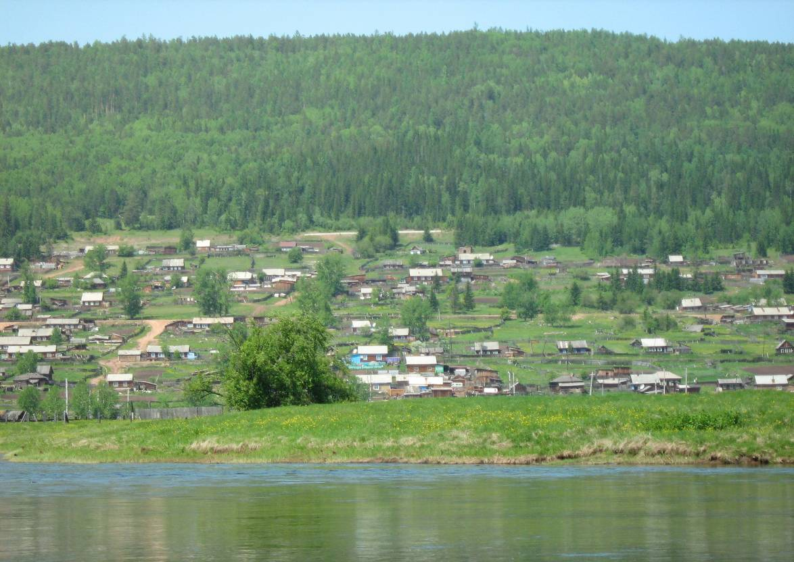

Семигорского сельского поселения

№ 1 Среда 3 февраля 2016 год

|  |  |  |  |  |  |  |  |  |  |  |  |  |  |  |  |  |  |  |  |  |  |  |  |  |  |  |  |  |  |  |  |  |  |  |  |  |  |  |  |  |  |  |  |  |  |  |  |  |  |  |  |  |  |  |  |  |  |  |  |  |  |  |  |  |  |  |  |  |  |  |  |  |  |  |  |  |  |  |  |  |  |
| --- | --- | --- | --- | --- | --- | --- | --- | --- | --- | --- | --- | --- | --- | --- | --- | --- | --- | --- | --- | --- | --- | --- | --- | --- | --- | --- | --- | --- | --- | --- | --- | --- | --- | --- | --- | --- | --- | --- | --- | --- | --- | --- | --- | --- | --- | --- | --- | --- | --- | --- | --- | --- | --- | --- | --- | --- | --- | --- | --- | --- | --- | --- | --- | --- | --- | --- | --- | --- | --- | --- | --- | --- | --- | --- | --- | --- | --- | --- | --- | --- | --- |
| Российская Федерация  Иркутская область  Нижнеилимский район  СЕМИГОРСКОЕ МУНИЦИПАЛЬНОЕ ОБРАЗОВАНИЕ  АДМИНИСТРАЦИЯ  ПОСТАНОВЛЕНИЕ  От 02 февраля 2016 г. № 9  п. Семигорск  **«Об установлении долгосрочных тарифов на услуги водоснабжения оказываемые ООО «Семигорск» в п. Семигорск»**  В соответствии с Федеральным законом от 7 декабря 2011 года № 416-ФЗ «О водоснабжении и водоотведении», руководствуясь постановлением Правительства Российской Федерации от 13 мая 2013 года № 406 «О государственном регулировании тарифов в сфере водоснабжения и водоотведения», Методическими указаниями по расчету регулируемых тарифов в сфере водоснабжения и водоотведения, утвержденными приказом ФСТ Российской Федерации от 27 декабря 2013 года № 1746-э, Законом Иркутской области от 6 ноября 2012 года № 114-ОЗ «О наделении органов местного самоуправления отдельными областными государственными полномочиями в сфере водоснабжения и водоотведения», Положением о тарифной комиссии, утвержденном постановлением администрации Семигорского МО № 8 от 02.02.2016г., Уставом Семигорского МО, решением тарифной комиссии Семигорского МО от 02.02.2016г.  **ПОСТАНОВЛЯЮ:**  1. Установить долгосрочные тарифы на услуги водоснабжения, оказываемые ООО «Семигорск» в п. Семигорск, с календарной разбивкой согласно приложению 1.  2. Установить долгосрочные параметры регулирования тарифов на питьевую воду для ООО «Семигорск» в п. Семигорск, установленные на 2016-2018 годы с использованием метода индексации согласно приложению 2.  3. [Тарифы](consultantplus://offline/ref=9932DBB61533352B918D89C31432C15716720286BDE1D9767003CB090CAA6344E8B82E8B15B267C6D5F7F62D3BQ5G), установленные в пункте 1 настоящего постановления, действуют с 1 января 2016 года по 31 декабря 2018 года.  4. Признать утратившим силу с 1 января 2016 года постановление администрации Нижнеилимского муниципального района от 01 ноября 2008 года № 631 «Об установлении тарифов на услуги водоснабжения, оказываемые ООО «Семигорск» в п. Семигорск».  5. Настоящее постановление подлежит официальному опубликованию.  6. Контроль исполнения настоящего постановления оставляю за собой.  Глава Семигорского муниципального образования К.С. Лопатин Приложение 1  к Постановлению администрации Семигорского МО  от «02» февраля 2016г. № 9  **ДОЛГОСРОЧНЫЕ ТАРИФЫ**  на питьевую воду для ООО «Семигорск» действующие на территории Семигорского МО,  устанавливаемые на 2016-2018 годы с использованием метода индексации   |  |  |  |  |  |  | | --- | --- | --- | --- | --- | --- | | № п/п | Наименование регулируемой организации | Период действия | Тариф (руб/м3) (НДС не облагается) | | | | прочие потребители | | население | | 1. | Питьевая вода | | | | | |  | ООО «Семигорск» | с 01.01.2016 по 30.06.2016 | 21,46 | 21,46 | | | с 01.07.2016 по 31.12.2016 | 22,30 | 22,30 | | | с 01.01.2017 по 30.06.2017 | 22,30 | 22,30 | | | с 01.07.2017 по 31.12.2017 | 23,86 | 23,86 | | | с 01.01.2018 по 30.06.2018 | 23,86 | 23,86 | | | с 01.07.2018 по 31.12.2018 | 25,34 | 25,34 | |   Приложение 2  к Постановлению администрации Семигорского МО  от «02» февраля 2016г. № 9  **ДОЛГОСРОЧНЫЕ ТАРИФЫ**  на питьевую воду для ООО «Семигорск» действующие на территории Семигорского МО,  устанавливаемые на 2016-2018 годы с использованием метода индексации   |  |  |  |  |  |  |  |  | | --- | --- | --- | --- | --- | --- | --- | --- | | Наименование регулируемой организации | Год | Базовый уровень операционных расходов | Индекс эффективности операционных расходов | Нормативный уровень прибыли | Показатели энергосбережения и энергетической эффективности | | | | Уровень потерь воды | | Удельный расход электрической энергии | |  | тыс. руб. | % | % | % | кВт-ч/куб. м | | |  | 2016 | 139,29 | 1,0 | 0 | 13,02 | 5,28 | | | 2017 | - | 1,0 | 0 | 13,02 | 5,28 | | | 2018 | - | 1,0 | 0 | 13,02 | 5,28 | | |

2 Вестник Среда 3 февраля № 1

**Российская Федерация**

**Иркутская область**

**Нижнеилимский муниципальный район**

**СЕМИГОРСКОЕ СЕЛЬСКОЕ ПОСЕЛЕНИЕ**

**АДМИНИСТРАЦИЯ**

**ПОСТАНОВЛЕНИЕ**

от 28 января 2016года № 5

п. Семигорск

**« О внесении изменений в межведомственную комиссию по оценке и признанию помещений жилыми помещениями, жилых помещений пригодными (непригодными) для проживания и многоквартирных домов аварийными и подлежащими сносу или реконструкции, расположенных на территории Семигорского сельского поселения».**

В соответствии с Жилищным кодексом Российской Федерации, Постановлением Правительства РФ № 47 от 28 января 2006 года «Об утверждении положения о признании помещения жилым помещением, жилого помещения непригодным для проживания и многоквартирного дома аварийным и подлежащим сносу или реконструкции» (в ред. Постановления Правительства РФ от 02.08.2007г. № 494), Федеральным Законом от 6 октября 2003 года №131-Ф3 «Об общих принципах организации местного самоуправления в Российской Федерации», Уставом Семигорского сельского поселения

ПОСТАНОВЛЯЮ:

1. Внесении изменения в состав межведомственной комиссии по оценке и признанию помещений жилыми помещениями, жилых помещений пригодными (непригодными) для проживания и многоквартирных домов аварийными и подлежащими сносу или реконструкции, расположенных на территории Семигорского сельского поселения утвержденным постановлением № 50 от 26.06.2013г., утвердить в новой редакции на 2016 год согласно приложения № 1.

2. Постановление опубликовать в СМИ «Вестник»

3. Контроль за исполнением данного постановления оставляю за собой.

Глава Семигорского сельского поселения К.С.Лопатин

Приложение №1

к положению о межведомственной комиссии по

оценке и признанию помещений жилыми

помещениями, жилых помещений пригодными

(непригодными) для проживания и многоквартирных

домов аварийными и подлежащими сносу или

реконструкции, расположенных на межселенной

территории Семигорского сельского поселения

**СОСТАВ**  
**межведомственной комиссии по оценке и признанию помещений жилыми помещениями, жилых помещений пригодными (непригодными) для проживания и многоквартирных домов аварийными и подлежащими сносу или реконструкции, расположенных на территории Семигорского сельского поселения.**

**Председатель комиссии:**

**Лопатин Константин Степанович** - Глава Семигорского сельского поселения

**Заместитель председателя комиссии:**

**Окунева Лилия Владимировна** - ведущий специалист администрации Семигорского сельского поселения.

**Секретарь комиссии:**

**Романова Вера Владимировна** – специалист ЖКХ администрации.

**Члены комиссии:**

**Янгурская Марина Егоровна -**  зам. председателя Думы Семигорского сельского поселения

**Кожевина Галина Валерьевна** - начальник территориального отдела Управления Федеральной службы по надзору в сфере защиты прав потребителей и благополучия человека по Иркутской области в Нижнеилимском районе (по согласованию).

**Ефимов Максим Сергеевич** - заместитель начальника Усть- Кутского и Нижнеилимского района по пожарному надзору; (по согласованию)

**Сыч Юлия Владимировна** - начальник Департамента по управлению муниципальным имуществом администрации Нижнеилимского муниципального района.

**Гришина Ольга Александровна** – и. о. начальника Нижнеилимского отделения Иркутского филиала ФГУП «Ростехинвентаризация – Федеральное БТИ».

**Петрова Анна Васильевна** – ведущий консультант Территориального отдела службы государственного жилищного и строительного надзора Иркутской области.

**Макарова М.Н-** ведущий консультант Территориального отдела службы государственного жилищного и строительного надзора Иркутской области.

**Основание:** Распоряжение №134- ср от 10.09.2013г., №109-ср от 12.09.2014г. «О включении представителей службы государственного жилищного и строительного надзора Иркутской области в состав межведомственных комиссий по признанию помещения жилым помещением, пригодным (непригодным) для проживания граждан, а также многоквартирного дома аварийным и подлежащим сносу или реконструкции.

**Примечание:** В случае отсутствия члена межведомственной комиссии на заседании комиссии принимает участие лицо, его замещающее.

С В Е Д Е Н И Я

муниципальных служащих администрации Семигорского сельского поселения

за IV квартал 2015 года

|  |  |  |  |
| --- | --- | --- | --- |
| № |  | Численность чел. | Денежное содержание (тыс. руб.) |
| 1 | Муниципальные служащие | 6 | 428266,19 |

№ 1 Среда 3 февраля Вестник 3

Российская Федерация

Иркутская область

Нижнеилимский район

СЕМИГОРСКОЕ МУНИЦИПАЛЬНОЕ ОБРАЗОВАНИЕ

АДМИНИСТРАЦИЯ

ПОСТАНОВЛЕНИЕ

От 02 февраля 2016 г. № 10

п. Семигорск

**«Об установлении долгосрочных тарифов на услуги водоотведения оказываемые ООО «Семигорск» в п. Семигорск»**

В соответствии с Федеральным законом от 7 декабря 2011 года № 416-ФЗ «О водоснабжении и водоотведении», руководствуясь постановлением Правительства Российской Федерации от 13 мая 2013 года № 406 «О государственном регулировании тарифов в сфере водоснабжения и водоотведения», Методическими указаниями по расчету регулируемых тарифов в сфере водоснабжения и водоотведения, утвержденными приказом ФСТ Российской Федерации от 27 декабря 2013 года № 1746-э, Законом Иркутской области от 6 ноября 2012 года № 114-ОЗ «О наделении органов местного самоуправления отдельными областными государственными полномочиями в сфере водоснабжения и водоотведения», Положением о тарифной комиссии, утвержденном постановлением администрации Семигорского МО № 8 от 02 февраля2016г., Уставом Семигорского МО, решением тарифной комиссии Семигорского МО от 02 февраля 2016г.

**ПОСТАНОВЛЯЮ:**

1. Установить долгосрочные тарифы на услуги водоотведения, оказываемые ООО «Семигорск» в п. Семигорск, с календарной разбивкой согласно приложению 1.

2. Установить долгосрочные параметры регулирования тарифов на водоотведение для ООО «Семигорск» в п. Семигорск, установленные на 2016-2018 годы с использованием метода индексации согласно приложению 2.

3. [Тарифы](consultantplus://offline/ref=9932DBB61533352B918D89C31432C15716720286BDE1D9767003CB090CAA6344E8B82E8B15B267C6D5F7F62D3BQ5G), установленные в пункте 1 настоящего постановления, действуют с 1 января 2016 года по 31 декабря 2018 года.

4. Признать утратившим силу с 1 января 2016 года постановление администрации Нижнеилимского муниципального района от 26 ноября 2009 г. № 864 «Об установлении тарифов на услуги водоотведения, для потребителей ООО «Семигорск» в п. Семигорск».

5. Настоящее постановление подлежит официальному опубликованию.

6. Контроль исполнения настоящего постановления оставляю за собой.

Глава Семигорского муниципального образования К.С. Лопатин

Приложение 1

к Постановлению администрации Семигорского МО

от «02» февраля 2016г. № 10

**ДОЛГОСРОЧНЫЕ ТАРИФЫ**

на питьевую воду для ООО «Семигорск» действующие на территории Семигорского МО,

устанавливаемые на 2016-2018 годы с использованием метода индексации

|  |  |  |  |  |  |
| --- | --- | --- | --- | --- | --- |
| № п/п | Наименование регулируемой организации | Период действия | Тариф (руб/м3) (НДС не облагается) | | |
| прочие потребители | | население |
| 1. | Питьевая вода | | | | |
|  | ООО «Семигорск» | с 01.01.2016 по 30.06.2016 | 21,46 | 21,46 | |
| с 01.07.2016 по 31.12.2016 | 22,30 | 22,30 | |
| с 01.01.2017 по 30.06.2017 | 22,30 | 22,30 | |
| с 01.07.2017 по 31.12.2017 | 23,86 | 23,86 | |
| с 01.01.2018 по 30.06.2018 | 23,86 | 23,86 | |
| с 01.07.2018 по 31.12.2018 | 25,34 | 25,34 | |

Приложение 2

к Постановлению администрации Семигорского МО

от «02» февраля 2016г. № 10

**ДОЛГОСРОЧНЫЕ ТАРИФЫ**

на питьевую воду для ООО «Семигорск» действующие на территории Семигорского МО,

устанавливаемые на 2016-2018 годы с использованием метода индексации

|  |  |  |  |  |  |  |  |
| --- | --- | --- | --- | --- | --- | --- | --- |
| Наименование регулируемой организации | Год | Базовый уровень операционных расходов | Индекс эффективности операционных расходов | Нормативный уровень прибыли | Показатели энергосбережения и энергетической эффективности | | |
| Уровень потерь воды | | Удельный расход электрической энергии |
|  | тыс. руб. | % | % | % | кВт-ч/куб. м | |
|  | 2016 | 139,29 | 1,0 | 0 | 13,02 | 5,28 | |
| 2017 | - | 1,0 | 0 | 13,02 | 5,28 | |
| 2018 | - | 1,0 | 0 | 13,02 | 5,28 | |

4 Вестник Среда 3 февраля № 1

**«Никотин - враг здоровья»**

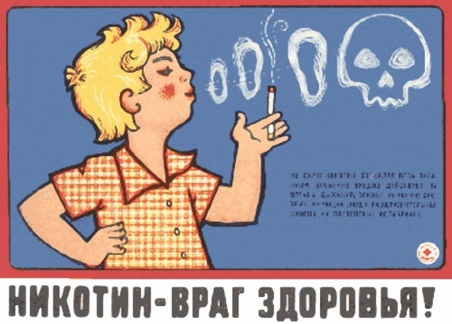Необходимо с самого раннего детства говорить **детям о вреде курения**. Если что-то угрожает вашим детям, то вы, разумеется, стремитесь их защитить. Так поступают все родители всегда и везде. Проблема в том, что дети становятся мишенью табачной промышленности, и если вы ничего не предпримете сейчас, то ваши дети не смогут выдержать натиска этой атаки.

**Факты:**

- Табачные компании организуют проведение многочисленных спортивных мероприятий и рок-концертов, которые посещает молодежь.

- Реклама этих компаний представляет курение в привлекательном виде.

- Подростки в США тратят свыше 1 млрд долларов в год на приобретение табачных изделий ( по России данных пока нет).

**Будьте образцом для подражания.**

Самим родителям следует быть [**образцом для подражания**](http://www.nosmoking18.ru/10-motivacij-chtoby-brosit-kurit/) и не курить. Принцип «делай, как я тебе говорю, а не как я сам делаю» здесь не проходит. Дети не любят лицемерия и будут, естественно, подражать родителям.

**Давайте детям информацию о конкретном вреде табака.**

По этому вопросу имеется множество статей, которые необходимо прочитать вместе с детьми.  Расскажите какие заболевания могут быть от курения,  что входит в [**состав сигарет**](http://www.nosmoking18.ru/sostav-sigaretyi/).

Вывесите на своей лестничной площадке вежливое объявление с просьбой не курить. Пусть ваши дети видят и слышат, что вы относитесь к сигаретам как к «раковым палочкам» или «гвоздям в гробу».

**Что рассказать о курении подростку, поддавшемуся этому соблазну?**

1. Твоя жизнь укорачивается вместе с тлеющей сигаретой ровно на столько, сколько времени ты наслаждаешься ее дымом.

2. Выкуривая пачку в день, ты тратишь в год на сигареты более 10 тысяч рублей. На эти деньги можно было бы купить массу желанных вещей: одежду, гаджеты или накопить еще на более ценные вещи.

3. Курение лишает тебя способности нормально ощущать вкус пищи.

4. Курение наносит тебе вред всего за несколько секунд. Уже одна затяжка приводит к учащению пульса, повышению кровяного давления, увеличению содержания в крови окиси углерода и снижению уровня кислорода.

5. [По данным статистики](http://www.nosmoking18.ru/statistika-kureniya-v-rossii/): каждый год от курения гибнет больше людей, чем от СПИДа, автомобильных аварий, авиационных катастроф, злоупотребления алкоголем и огнестрельных ранений, вместе взятых.

6. Курящий человек производит неприятное впечатление. Кому нравится видеть, как симпатичный подросток превращается в огнедышащего дракона?

7. Твои зубы потемнеют, [**кожа на лице**](http://www.nosmoking18.ru/litso-kurilshhika/) и  пальцы пожелтеют, а вокруг рта образуются морщины.

8. Твое дыхание станет зловонным,  а твоя одежда будет пахнуть застоявшимся табачным дымом.

9. Курение больше не считается чем-то модным или утонченным. На самом деле многие рассматривают это как вредную привычку. Сегодня модно быть здоровым и бодрым.

10. Закаленный ковбой, изображенный на рекламе сигарет «Мальборо», умер от рака легких.

**Детям о вреде курения** говорить можно и нужно,  не будьте равнодушны к будущему своих детей. Ведь если подумать для чего мы живем и ради чего, то разум нам подскажет, что смысл жизни в счастье наших детей. Думаю, что я выражаю мнение большинства родителей.  Здоровья вам и вашим детям!

|  |
| --- |
| **Наш адрес: Телефон: Учредители: Газета Вестник** |

665682 Администрация Распространяется бесплатно

пос. Семигорск 64 – 4 -71 Дума сельского Газета выходит

ул. Октябрьская, 1 поселения 2 раз в месяц кол-во 35 шт.

Гл. редактор К.С. Лопатин

Отв. за выпуск Л.В. Окунева